[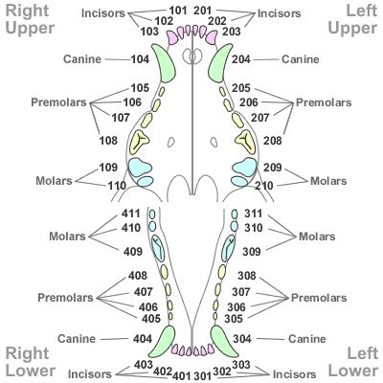](https://www.google.nl/url?sa=i&rct=j&q=&esrc=s&source=images&cd=&cad=rja&uact=8&ved=0ahUKEwj8kdunks3WAhWEJlAKHcrkAvMQjRwIBw&url=https://www.pinterest.com/pin/322992604515625675/&psig=AOvVaw3g5f7glA19a2fnSw4GM0lM&ust=1506868910772432)

**Wat vul je in op de gebitskaart:**

- Naam, adres, woonplaats eigenaren

- Naam hond, geboortedatum, ras

- Verder wat je ziet, o.a.

* Persisterende tanden
* Tandsteen/tandplaque (intekenen)
* Afgebroken delen
* Missende elementen?
* Losse Elementen?

De gebitskaart invullen

**HOND  
Nummering (let op, je bekijkt het gebit van voren!!)**

|  |  |
| --- | --- |
| **Rechtsboven** | **Linksboven** |
| 1 volwassen gebit  5 melkgebit | 2 volwassen gebit  6 melkgebit |
| 4 volwassen gebit  8 melkgebit | 3 volwassen  7 melkgebit |
| **Rechts beneden** | **Links beneden** |

***Gebitselementen vanaf midden tussen snijtanden naar achter.***

Het nummer van afzonderlijke gebitselementen wordt direct achter het nummer van het kaakkwadrant geschreven.

Bijvoorbeeld:

* De derde premolaar rechterbovenkaak 107
* De middelste snijtand in de linkerbovenkaak 202
* Hoektand linkeronderkaak 304
* Eerste molaar in rechteronderkaak 409

Bovenkaak

* Snijtanden (incisivi): .01 , .02, .03
* Hoektand (caninus): .04
* Valse kiezen (premolaren): .05, .06, .07, .08
* Ware kiezen (molaren): .09, .10

Onderkaak:

* Snijtanden (incisivi): .01 , .02, .03
* Hoektand (caninus): .04
* Valse kiezen (premolaren): .05, .06, .07, .08
* Ware kiezen (molaren): .09, .10, .11